Конференція з лідерами учнівського самоврядування на тему
«Критерії успішності лідера»
Анкетування лідерів «Мої лідерські здобутки\відповідальність»
(слайд 2) «Мені часто кажуть: «Ви самі себе створили». Але це неможливо. Лідери не творять себе самі, їх скеровують на цей шлях. Коли я приїхав до США, у мене не було грошей чи якихось речей, окрім тих, що поміщались у спортивну сумку. Але навіть тоді я не міг сказати, що у мене нічого не було. Інші люди надихали мене та ділилися порадами, а мої погляди та внутрішній драйв запалювали в мені пристрасть. Я знаю силу натхнення, і якщо хтось зможе досягти величі, стоячи на моїх плечах, то я з радістю їм допоможу».— так говорив Арнольд Шварценеггер, колишній губернатор Каліфорнії.
Дійсно, якості лідерства є у кожного, проте не кожному дається можливість знайти людину, яка допоможе розкрити свого внутрішнього лідера. Для цього є ми – вчителі. Тому сьогодні про це і поговоримо…Одне з головних завдань педагогічної діяльності – створення ситуацій, які б сприяли максимальному розвитку лідерського потенціалу в учнів. Лідерський досвід сприятливо впливає на самооцінку дітей, розвиває у них організаторські здібності, а також вчить не боятися брати відповідальність за будь-які завдання. Як допомогти учням ставати лідерами?
У кожному класі є учні, які користуються популярністю та мають неабиякий авторитет серед однокласників. Вони дуже активні та можуть впливати на поведінку усього колективу. Хто ж вони? Хто ті, що можуть надихнути клас на цікавий позакласний захід або на погану поведінку? Їх називають лідерами.
Спершу хотілося б визначити Ознаки дитини-лідера (слайд 3)
1. Упевненість у собі, висока самооцінка, привабливість для інших. Із таким учнем усі хочуть дружити. Він не просто поводиться впевнено та вірить у власні сили, а наче заряджає своєю енергією оточуючих. Дитина-лідер завжди знаходиться у центрі уваги та має яскраву індивідуальність. Зазвичай більшість школярів намагаються наслідувати такого учня.
2. Здатність себе презентувати, вміння обирати ефективну модель поведінки.
Дитина-лідер вміє себе презентувати, тобто вміє справити таке враження на оточуючих, яке їй потрібно, адже має певний набір моделей поведінки для досягнення мети. При цьому обирає спосіб поведінки, найефективніший саме у цій конкретній ситуації.
3. Уміння повести за собою. Ще однією ознакою лідера є вміння об’єднати клас (і не тільки) та повести за собою. Лідери вміють переконувати та наводити аргументи. Не дивно, що решті дітей хочеться бути серед тих, з ким такий учень товаришує, тому вони підтримують кожну його ініціативу.
4. Уміння ефективно комунікувати. Дитину з лідерськими якостями вирізняє вміння знаходити спільну мову з однолітками. Вона не обов'язково може порозумітися з вчителем, але вміє знайти підхід до того, хто її цікавить. Зазвичай лідеру властивий високий рівень емпатії та емоціного інтелекту, що дозволяє йти до мети, якою б вона не була: перемога у брейн-рингу чи погіршення дисципліни під час уроку.
5. Чітке усвідомлення своєї мети та цілеспрямованість. Дитина з лідерськими рисами характеру добре знає, чого хоче, та має сміливість йти до мети. Будь то перемога у брейн-рингу чи погіршення дисципліни під час уроку.
6. Адекватна самооцінка. Лідер повинен бути спокійним, тверезомислячим, впевненим у собі і в своїх силах. Всі ці важливі якості допомагають йому правильно вести себе в тих чи інших критичних випадках, а завдяки їм інший раз він може в чомусь навіть піти на ризик, тому що в певних критичних ситуаціях його рішучість і сміливість реально підвищені. Адекватна самовпевненість значно розширює межі можливостей лідера, в результаті чого він може придбати новий позитивний життєвий досвід. Зазвичай у подібного людини почуття власної впевненості набагато вище, ніж у його послідовників.
7. Моральна готовність до розумного ризику – Справжній лідер готовий ризикувати не тільки в бізнесі, власну справу, на власній роботі, але і в своєму повсякденному житті. Більш того, він абсолютно не боїться цього робити, а все тому, що він достатньо чітко усвідомлює, що за непроявлену вчасно ініціативу надалі доведеться платити серйозну ціну. Саме тому він готовий в деяких випадках буквально випередити можливі події і усвідомлено піти на певний ризик.
8. Чесність і надійність. Будь лідер є в деякому сенсі носієм певних общеморальных норм певного об’єднання людей, тому його власний світогляд та дії повинні відповідати звичним для нас загальнолюдських і моральними нормами – справедливості, чесності, надійності, визначеною відповідальності та чіткої послідовності у вчинках і діях.
9. Мотиваційна активність і адекватна ініціативність. Справжній лідер ніколи не чекає, поки хтось інший зможе викликати в ньому продуктивне бажання працювати. Він розуміє і усвідомлює, що вся відповідальність за переконання себе зробити що-небудь лежить виключно на ньому. Тому спочатку він намагається навчитися правильно мотивувати себе, а пізніше робить самомотивацию потрібної і абсолютно регулярною практикою.
10. Активна життєва позиція. Саме вона допомагає лідеру вірно й адекватно орієнтуватися в будь-якій ситуації. Завдяки їй він завжди знаходиться практично в гущі будь-яких подій, вміє все дізнаватися безпосередньо з перших вуст, а в результаті цього він добре поінформований про все, що відбувається і має абсолютно чітке власну думку з кожного приводу.
11. Визначення і чітке бачення перспективи. Погодьтеся, що людина, яка веде за собою команду, обов’язково повинен знати напрямок, куди він іде. Тому до найважливіших організаційних якостями справжнього лідера, крім інших, також відносяться спостережливість, визначення і чітке усвідомлення перспективи конкретної діяльності своєї команди – людей, які слідують за ним. Справжній лідер не помічає перешкод, що виникають у нього на шляху, але він абсолютно ясно і чітко бачить конкретну мету, до якої він прагне.
12. Вміння швидко орієнтуватися в будь-якій ситуації. Насправді лідер – головний учасник складного процесу, він буквально знаходиться в центрі подій, де взаємодіють і протиборствують різні сили, які дуже часто з об’єктивних причин самостійно контролювати не може. Тому справжній лідер повинен відчувати потенційний розвиток подій, буквально «відчувати ситуацію» і при цьому вміти миттєво орієнтуватися в ній, щоб ухвалене ним рішення було виключно вірним.
13. Готовність прийти на допомогу і підтримати своїх послідовників у важку хвилину. Ці якості характеризують справжнього лідера як Людини. Люди починають ще більше його поважати за те, що він завжди пам’ятає про їх інтереси, а якщо він ще й спантеличений тим, що може їм дати, а не тим, що він як лідер може від них отримати, повага і любов до нього просто не будуть знати кордонів. Поганий той лідер, який не помічає проблем своїх послідовників і не вважає за можливе підтримувати їх у важкій ситуації, особливо коли він може і здатний це зробити.
Крім цього великого списку лідерських якостей справжній лідер повинен вміти дякувати і вчасно заохочувати своїх послідовників. Це допоможе йому набагато більше успішно виконувати конкретні функції з організації процесу управління. Лідером може стати той, чиї інтереси набагато ширші, ніж просто свої власні, тому що він мислить надзвичайно широко – і, в першу чергу, його більше всього цікавить особистісний ріст, розвиток і самореалізація інших людей.
Як часто вам у житті зустрічалися такі люди? Швидше за все, дійсно рідко. Часом життя випробовує на міцність подібних товаришів. Починають вони як справжні лідери, але випробування, на жаль, так і не проходять, тому що слабкі характером або вони не лідери зовсім, а так, звичайні вискочки. Якщо раптом ви помітили у себе певні лідерські задатки, то знайте – позитивні якості потребують розвитку, а це означає, що ви в силах подолати всі перешкоди, що виникають, уникнути можливі спокуси перевищення повноважень і стати справжнім лідером, тільки це досягається не відразу. Не бійтеся працювати над вдосконаленням власної особистості! Тут вам може допомогти активна участь в учнівському самоврядуванні.
Дитяче самоврядування – це той напрямок виховної роботи, який формує в дітях почуття господаря класу, школи, виявляє майбутніх лідерів, залучає школярів до суспільно корисних справ, формує їхню активну життєву позицію. Тому для аналізу роботи з класним колективом слід використовувати різні види анкетування і тестування. (слайд 4)

Вправа «Прийми рішення» (слайд 5)
Для виявлення індивідуальних особливостей учнів класу можна скористатися тестом «Психогеометрія» та анкетою. Тест «Психогеометрія»
Мета: виявити індивідуально-типологічні особливості
Матеріали та обладнання: бланк, ручка
Процедура дослідження
Дану методику краще використовувати для експрес-діагностики. Дослідження можна проводити як індивідуально, так і з групою людей. При роботі із групою необхідно забезпечити самостійність виконання завдання. Кожному досліджуваному дається окремий бланк. Інструкція: Подивіться на п'ять відомих для Вас геометричних фігур, прорахуйте їх від 1 до 5. Виберіть з них ту, про яку можете сказати, що це Ви, постарайтесь відчути саме свою форму, якщо важко визначитись, то оберіть фігуру, яка найбільше сподобалась позначне її цифрою - 1, фігура, яка менше сподобалась, ніж перша, поставте – 2, і так далі. Нумерацію ставте під кожною фігурою”.
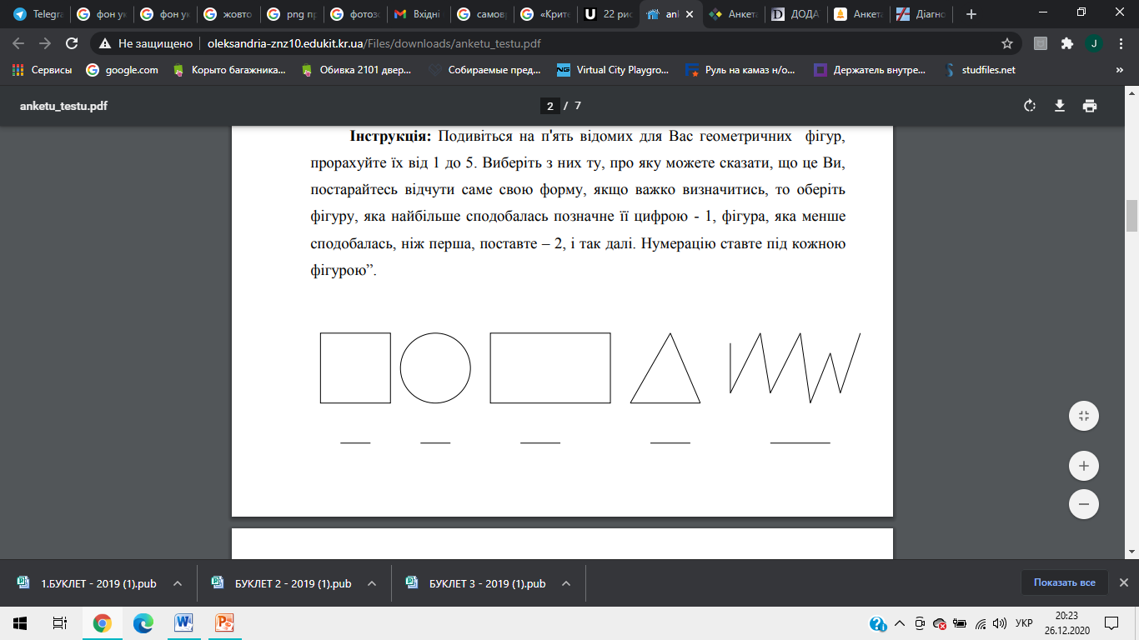
(слайд 6)
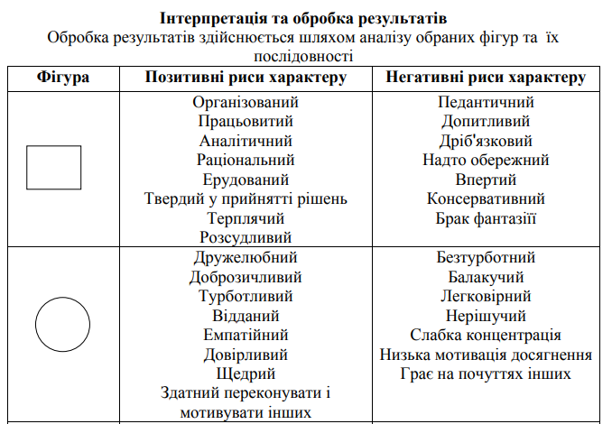
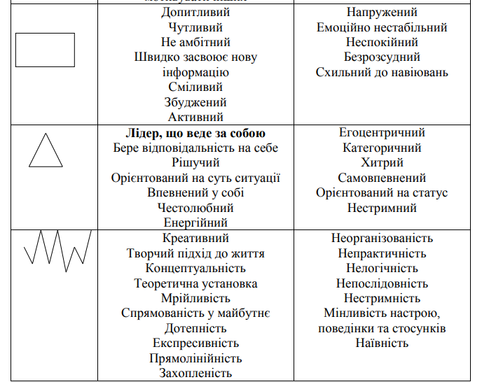
(слайд 7\8)

ТЕСТ (слайд 9)
на визначення рівня відповідальності за доручену справу
1. Учитель доручив тобі підготувати доповідь, ти...:
а) знайдеш літературу і самостійно підготуєшся;
б) зробиш доповідь абияк з того, що буде під рукою;
в) забудеш про це доручення, бо в тебе є важливіші справи.
2. Мама попросила тебе забрати з дитячого садка сестричку, ти...
а) зробиш це із задоволенням;
б) спробуєш це передоручити комусь іншому;
в) будеш займатися своїми справами, сподіваючись, що мама сама зробить
це пізніше.
3. Ти пообіцяв своєму другові повернути його книгу саме сьогодні, але в тебе
виникли термінові справи, тому ти...:
а) знайдеш хвилинку, щоб виконати обіцянку;
б) попросиш когось зробити це за тебе;
в) забудеш про обіцянку, бо твої справи важливіші.
4. Один із учнів вашого класу повинен був виступити на шкільній конференції,
але він раптом захворів, ти...
а) сам запропонуєш свою кандидатуру, підготуєш виступ;
б) спробуєш вмовити виступити когось із однокласників;
в) не зреагуєш на проблему, бо «твоя хата з краю».
5. Прогулюючись парком, помічаєш вогнище, ти...
а) спробуєш зробити все, щоб його загасити;
б) повідомиш кого-небудь про необхідність вжити заходів;
в) спокійно підеш далі, бо це не твоя справа.
Підрахувати кількість відповідей а, б, в.
Більшість «а» — високий рівень;
більшість «б» — середній рівень;
більшість «в» — низький рівень. (слайд 10)
Анкета на виявлення схильності учня до лідерства (слайд 11)
1. Чи правда, що в дитинстві ти дуже любив придумувати ігри й
верховодити в них?
2. Чи подобається тобі нині добровільно брати на себе обов’язки
організатора справи? Як ти вважаєш, які є у тебе якості організатора?
3. Які зобов’язання ти хотів би взяти на себе в класі, школі?
4. Ти можеш тривалий час енергійно працювати разом з іншими?
5. Чи завжди ти виконуєш те, що пообіцяв, і зазвичай робиш це добре?
6. Чи впевнено ти почуваєш себе, коли тебе просять показати свою роботу
класу?
7. Тебе часто тягне до справ у класі, що вимагають твоєї ініціативи або
наполегливості?
8. Чого тобі бракує, щоб бути хорошим організатором? Чого тобі слід ще
навчитися?
9. Кого в класі ти вважаєш здібним організатором? Чому?
10. Чи хотів би ти поділитися власним досвідом та допомогти іншим його
здобути?

Вправа «Лідер – це ...» (слайд 12)
Цілі:
– оволодіти активним стилем спілкування і розвинути в групі відносини партнерства;
– потренуватися у визначенні чітких і ясних ознак лідерської поведінки, усвідомленні лідерських якостей.
Ресурси: аркуші ватману, ножиці, клей, маркери, олівці, безліч рекламних проспектів, журналів, газет.
Тривалість : 30-45 хвилин.

Хід гри (слайд 13)
Це завдання – відмінний «розігрів» групи перед тренінгом лідерства, абу в кінці. Матеріали, які в ігровій формі представлять і обговорять учасники, послужать орієнтиром для всього блоку занять. Можливо, тренер і група будуть повертатися до них не раз у ході зустрічей. Тому бажано використовувати великі листи, які легше зберегти протягом тривалого терміну. Всім гравцям надаються різноманітні канцелярські матеріали, газети, журнали, рекламні проспекти. Протягом 30–40 хвилин вони готують (поодинці або в парах) якийсь колаж з використанням газетних заголовків, фотографій, малюнків від руки або знайдених в рекламних виданнях, журналах, газетах. Тема роботи: «Я – лідер!» У роботі потрібно спробувати у візуальній формі представити якості, які характеризують лідера, розповісти про свої здібності вести за собою людей, керувати ними. Поки група працює, в кімнаті звучить енергійна, ритмічна музика, яка створює робочий настрій, підтримуюча творчий настрій учасників. Коли час на підготовку закінчено, музика стає тихішою – це знак учасникам почати прибирання робочих місць, звільнення кімнати від обрізків і сміття. У цей час тренер нумерує отримані від учасників анонімні листи і розвішує їх. Після того листи розвішені і місце звільнене для продовження роботи, починаємо «лідерський променад». Всі лідери прогулюються по кімнаті, на стінах якої закріплені скотчем рекламні постери, і роблять для себе помітки, хто є, на їхню думку, авторами побачених робіт.
Завершення: обговорення вправи. Збираємося разом і обговорюємо побачене. Учасники зачитують свої думки про авторство робіт, розповідають, що їм здалося найбільш привабливим, яскравим в роботі товаришів.
На закінчення на дошці або фліп-чарті записуємо набір лідерських якостей.
Отже, лідер – це ... (слайд 14)
«Лідерство починається з особистих якостей лідера» . Хесселбайн Ф. (слайд15)

Увага! Конференцію можна провести в режимі онлайн. За допомогою порталу ZOOM ознайомте учнів з конспектним матеріалом. На google classroom завантажте презентацію. Після обговорення діти мають виконати завдання самостійно. Свої відповіді та малюнки сфотагрувати та відправити вам. На отриманих результатах зробіть свій власний аналіз. Удачі!

